ОБЪЯВЛЕНИЕ О ДЕМОНТАЖЕ В ПРИНУДИТЕЛЬНОМ ПОРЯДКЕ САМОВОЛЬНО
УСТАНОВЛЕННЫХ И НЕЗАКОННО РАЗМЕЩЕННЫХ ДВИЖИМЫХ ОБЪЕКТОВ
Администрация Добрянского муниципального района уведомляет владельцев нестационарных торговых объектов о том, что с 12 ноября 2019 года с 09.00 на основании распоряжения администрации Добрянского муниципального района Пермского края от 30.10.2019 №289-р будут осуществлены процедуры по принудительному демонтажу нестационарных торговых павильонов, размещенных без документов, оформленных в установленном порядке, установленных на территории г. Добрянки по следующим адресам:
№ п/п | Тип НТО |  | Адрес НТО |  |  | Причина принудительного демонтажа |  |  |  | Распоряжение о принудительном демонтаже НТО |  | До какого числа требуется произвести демонтаж НТО (в добровольном порядке) |  |  |  | Фото НТО
 |  |  | Населенный пункт, улица | № дома |  |  |  |  |  | Дата (дд.мм.гг.) | №
1 | Торговый павильон |  | г.Добрянка, ул.Жуковского | в районе магазина "Универсам №1" |  | размещение без документов, оформленных в установленном порядке, неисполнение владельцем НТО требования о добровольном демонтаже в установленные сроки |  |  |  | 30.10.2019 | 289-р | 11.11.2019 |  |  |  | 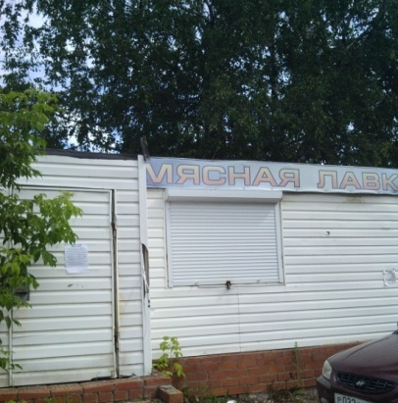
2 | Торговый павильон |  | г.Добрянка, ул.Герцена | в районе ж.д. №32 |  | размещение без документов, оформленных в установленном порядке, неисполнение владельцем НТО требования о добровольном демонтаже в установленные сроки |  |  |  | 30.10.2019 | 289-р | 11.11.2019 |  |  |  | 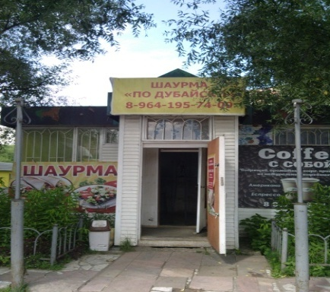
3 | Торговый павильон |  | г.Добрянка, ул.Герцена | в районе магазина "Универсам №1" |  | размещение без документов, оформленных в установленном порядке, неисполнение владельцем НТО требования о добровольном демонтаже в установленные сроки |  |  |  | 30.10.2019 | 289-р | 11.11.2019 |  |  |  | 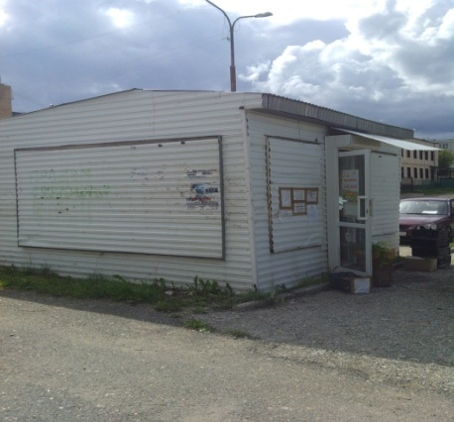
4 | Торговый павильон |  | г.Добрянка, ул.Советская | в районе ж.д. №97 |  | размещение без документов, оформленных в установленном порядке, неисполнение владельцем НТО требования о добровольном демонтаже в установленные сроки |  |  |  | 30.10.2019 | 289-р | 11.11.2019 |  |  |  | 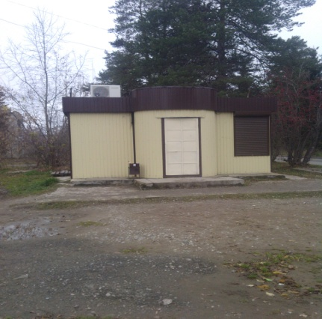
До указанной даты владельцы данных НТО вправе осуществить демонтаж своих объектов в добровольном порядке.
В случае демонтажа павильонов в принудительном порядке затраты по их демонтажу и хранению будут возложены на владельцев.
Дополнительную информацию можно получить по телефону: 8 (34265) 2- 78-61 либо по адресу: г.Добрянка, ул.Советская, д.14 каб.205

